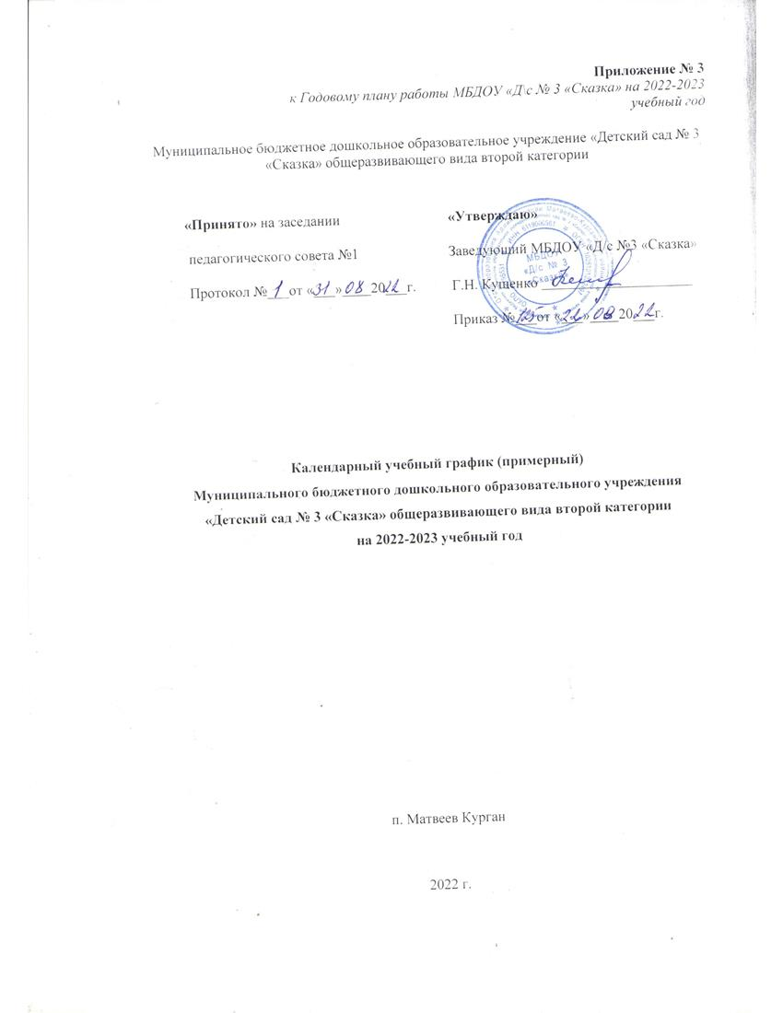

Пояснительная записка

Годовой календарный учебный график является локальным нормативным документом, регламентирующим общие требования к организации образовательного процесса в 2022/2023 учебном году в муниципальном бюджетном дошкольном образовательном учреждении «Детский сад № 3 «Сказка» общеразвивающего вида второй категории (далее - ДОУ).
Календарный учебный график разработан в соответствии с:
- Законом Российской Федерации от 29 декабря 2012 г. №273-ФЗ «Об образовании в Российской Федерации» (Редакция от 30.12.2021 г с изм. и доп., вступ. в силу с 01.03.2022 г);
- Приказ Министерства образования и науки Российской Федерации от 17.10.2013 №1155 «Об утверждении Федерального государственного образовательного стандарта дошкольного образования» (Редакция от 21.01.2019 — Действует с 25.02.2019);
- Приказ Министерства Просвещения Российской Федерации от 31 июля 2020 г. N 373 «Об утверждении порядка организации и осуществления образовательной деятельности по основным общеобразовательным программам – образовательным программа дошкольного образования» (Редакция от 31.07.2020 - действует с 01.01.2021);
- СП 3.1/2.4.3598-20 «Санитарно-эпидемиологические требования к устройству, содержанию и организации работы образовательных организаций и других объектов социальной инфраструктуры для детей и молодежи в условиях распространения новой коронавирусной инфекции (COVID-19)» (с изменениями на 20 июня 2022 года);
- СП 2.4.3648-20 «Санитарно-эпидемиологические требования к организациям воспитания и обучения, отдыха и оздоровления детей и молодежи» (от 28.09.2020 №28, вступившие в силу с 1 января 2021 г. и действующие до 2027 г);
- СанПиН 1.2.3685-21 (табл.6.6 (продолжительность занятий), табл.6.7 (продолжительность дневного сна);
- Лицензия на осуществление образовательной деятельности;
- Устав МБДОУ «Д/с № 3 «Сказка»;
- Образовательной программой МБДОУ «Д/с № 3 «Сказка» на 2019-2023 г.г.;
- Примерной основной образовательной программой дошкольного образования «Радуга» (C. Г. Якобсон, Т. И. Гризик, Т. Н. Доронова и др.; науч. рук. Е. В. Соловьёва);
- Производственный календарь 2022 (составлен на основе Постановления Правительства РФ от 16 сентября 2021 г. № 1564 "О переносе выходных дней в 2022 году");
- Проект Производственного календаря на 2023 год (составлен на основе Проекта Постановления Правительства РФ "О переносе выходных дней в 2023 году").
Содержание годового календарного учебного графика включает в себя следующее:
- режим работы МБДОУ;
- продолжительность учебного года;
- количество недель в учебном году;
- сроки проведения каникул, их начало и окончание;
- сроки проведения мониторинга достижения детьми планируемых результатов освоения основной общеобразовательной программы дошкольного образования;
- праздничные дни;
- работа МБДОУ в летний период.
Годовой календарный учебный график обсуждается и принимается педагогическим советом и утверждается приказом заведующего МБДОУ до начала учебного года. Все изменения, вносимые МБДОУ в годовой календарный учебный график, утверждаются приказом по согласованию с заведующим и доводятся до всех участников образовательного процесса.
- Режим работы: МБДОУ «Д\с № 3 «Сказка» работает 5 дней в неделю, с 7-30 до 17-30 часов. С учетом потребности населения работает дежурная группа с 7-00 до 19-00 часов.
- Продолжительность учебного года в МБДОУ на 2022-2023 уч. г. составляет 37 недель:
- начало учебного года 01 сентября 2022 г.,
- окончание 31 мая 2023 г.
- График каникул: зимние каникулы: 26.12.2022 г. – 13.01.2023 г. Летний оздоровительный период – 01.06.2022г. – 31.08.2023 г.
- Педагогическая диагностика освоения программы воспитанниками на начало года - август 2022 г.; на конец года - апрель 2023г.; промежуточный мониторинг подготовки выпускников к школе февраль 2023 г.
- Выходные дни: суббота, воскресенье и праздничные дни.
- Праздничные дни: 04 ноября 2020г., 01-10 января 2021г., 23 февраля 2021г., 06-08 марта 2021г., 01-03 и 08-11 мая 2021г., 12-14 июня 2021г.
- Адаптационный период в первых младших группах с 01 сентября по 03 октября 2022г.
- Комплектация групп (6 групп):
- Группа раннего возраста –2 (от 1,5 до 2- х лет)
- Средняя группа – 2 (от 4 до 5 лет)
- Старшая группа – 1 (от 5 до 6 лет)
- Подготовительная к школе группа – 1 (от 6 до 7 лет)
- Регламентирование образовательного процесса.
Объем учебной нагрузки в течение недели определен в соответствии с СП 2.4.3648-20 «Санитарно-эпидемиологические требования к организациям воспитания и обучения, отдыха и оздоровления детей и молодежи» (от 28.09.2020 №28, вступившие в силу с 1 января 2021 г. и действующие до 2027 г); СанПиН 1.2.3685-21 (табл.6.6 (продолжительность занятий): максимально допустимый объем образовательной нагрузки в первой половине дня в группе раннего возраста не превышает 20 минут (два занятия по 10 минут), средней группе не превышает 40 минут (два занятия по 20 минут), в старшей группе 75 минут (три занятия по 25 минут), подготовительной к школе группе 90 минут (три занятия по 30 минут). В середине времени, отведенного на непрерывную образовательную деятельность, проводят физкультминутку. Перерывы между периодами непрерывной образовательной деятельности - не менее 10 минут.
Дополнительные формы образования проводятся во второй половине дня с сентября 2022 г. по май 2023г.
В летний период проводятся мероприятия физкультурно-оздоровительного и музыкально-развлекательного характера.
№  п/п | Содержание | Возрастные группы
 |  | Группа раннего возраста №1, №2 | средняя группа №1 | Средняя группа №2 | Старшая группа | Подготовительная к школе группа
1 | Кол-во возрастных групп | 2 | 1 | 1 | 1 | 1
2 | Начало учебного года | 01.09.2022г. | 01.09.2022г. | 01.09.2022г. | 01.09.2022г. | 01.09.2022г.
3 | Окончание учебного года | 31.05.2023г. | 31.05.2023г. | 31.05.2023г. | 31.05.2023г. | 31.05.2023г.
4 | Продолжительность учебного года | 37 недель | 37 недель | 367недель | 37 недель | 37 недель
 | 1-ое полугодие | 17 недель | 17 недель | 17недель | 17 недель | 17 недель
 | 2-ое полугодие | 20 недель | 20 недель | 20 недель | 20 недель | 20 недель
5 | Продолжительность  учебной недели | 5 дней (понедельник – пятница) | 5 дней (понедельник – пятница) | 5 дней (понедельник – пятница) | 5 дней (понедельник – пятница) | 5 дней (понедельник – пятница)
6 | Время работы возрастных групп | 10 часов в день  (с 07.30-17.30) | 10 часов в день  (с 07.30-17.30) | 10 часов в день  (с 07.30-17.30) | 10 часов в день  (с 07.30-17.30) | 10 часов в день  (с 07.30-17.30)
7 | Продолжительность непрерывной образовательной деятельности | до 10 мин | 20 мин | 20 мин | 25 мин | 30 мин
8 | Регламентирование непрерывной образовательной деятельности (первая и вторая половина дня) | не превышает  20 мин. | не превышает  40 мин. | не превышает  40 мин. | не превышает  75 мин. | не  превышает  90 мин.
9 | Перерыв между НОД | не менее 10 мин | не менее 10 мин | не менее 10 мин | не менее 10 мин | не менее 10 мин
10 | Педагогическая диагностика на начало года | Август 2022г. | Август 2022г. | Август 2022г. | Август 2022г. | Август 2022г.
11 | Педагогическая диагностика на конец года | Апрель 2023г. | Апрель 2023г. | Апрель 2023г. | Апрель 2023г. | Апрель 2023г.
12 | Сроки проведения каникул | 26.12.2022г. – 13.01.2023 г. | 26.12.2022г. – 13.01.2023 г. | 26.12.2022г. – 13.01.2023 г. | 26.12.2022г. – 13.01.2023 г. | 26.12.2022г. – 13.01.2023 г.
13 | Летний оздоровительный период | 01.06.2022г. – 31.08.2023 г. | 01.06.2022г. – 31.08.2023 г. | 01.06.2022г. – 31.08.2023 г. | 01.06.2022г. – 31.08.2023 г. | 01.06.2022г. – 31.08.2023 г.
14 | Праздничные дни | 1, 2, 3, 4, 5, 6 и 8 января — Новогодние каникулы;  7 января — Рождество Христово;  23 февраля — День защитника Отечества; 24.02.2023г., выходной день  8 марта — Международный женский день;  1 мая — Праздник Весны и Труда;  9 мая — День Победы; 08.05.2023г. – выходной день  12 июня — День России;  4 ноября — День народного единства.

